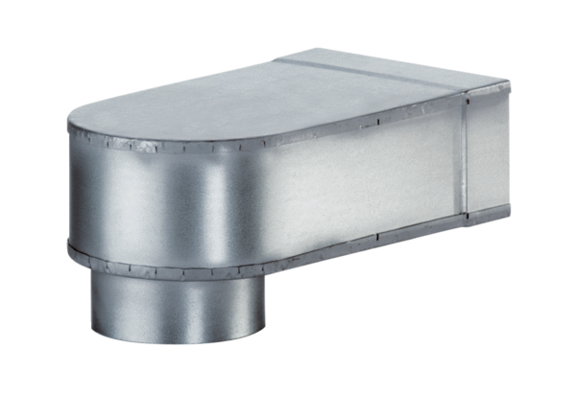Winkel MF-W100 80/150Verpackungseinheit: 1 StückSortiment: K
Artikelnummer: 0018.0494Hersteller: MAICO

